Objetivo Semana 06/04 al 10/04 | Leer y analizar variados textos extrayendo información explícita e implícita que permita una mayor comprensión de ellos
Clase 1
1.- Lean el texto “Zorros osados están atacando a los guanacos en Tierra del Fuego” y luego realiza las actividades que te indican.
Miércoles 18 de Febrero de 2009
Reserva Karukinka:
Zorros osados están atacando a los guanacos en Tierra del Fuego. Por primera vez científicos observaron una embestida de este tipo en la zona. Ignoran las razones del atípico comportamiento; presumen que es por hambre.
Lorena Guzmán H.
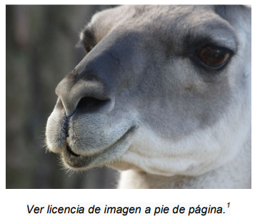
Es invierno en la reserva Karukinka, en Tierra del Fuego. La mayor población de guanacos de Chile, unos 60 mil individuos, vive sin grandes depredadores. Hasta ahora. En 2007, científicos de la Wildlife Conservation Society ( www.wcs.org) observaron por primera vez el ataque de un zorro culpeo fueguino a un guanaco adolescente. "Se pensaba que sólo los pumas podían atacar a los guanacos", explica a "El Mercurio" Cristóbal Briceño, investigador de la WCS, testigo del ataque y autor de las fotografías de la persecución. Simplemente no se sabía que los zorros tienen la osadía de atacar a un animal tres veces su tamaño y en solitario. El hallazgo de Briceño y otros investigadores saldrá publicado en la edición de marzo de la revista Mammalia. El científico cuenta que aunque es la primera vez que observan una interacción de este tipo entre ambas especies, no necesariamente significa que sea algo completamente nuevo. Los zorros suelen cazar de noche o al atardecer, lo que hace difícil "pillarlos". "En Tierra del Fuego no hay pumas y siempre se pensó que los guanacos no tenían depredadores ahí", dice Briceño. Los científicos aún no tienen una explicación clara para esta osadía. "Uno de los factores puede ser el frío, pues hay menos alimentos y los animales pueden estar más débiles. Ello podría fomentar estas conductas en los zorros", puntualiza.
Cristóbal Briceño está dedicado a entender al zorro culpeo fueguino en el doctorado que está realizando en la Universidad de Cambridge (Inglaterra). La semana pasada, "El Mercurio" lo entrevistó en Göttingen (Alemania), en Encuentros 2009, seminario de jóvenes científicos chilenos en Europa. Otra cosa que confunde a los investigadores es la diferencia de tamaño entre presa y cazador. "Cuando un animal decide atacar especies más grandes, estratégicamente forma grupos y estructuras sociales como las del macho alfa o matriarcados como en el caso de las hienas", cuenta el científico. "En el caso del zorro culpeo, que anda en parejas, suele cazar ratones o especies más pequeñas". También observaron estrategias de cooperación entre los guanacos. Fueron testigos de cómo éstos protegían a sus crías adoptando una formación de escudo, un círculo alrededor de los vulnerables pequeños, como si fueran una legión romana. Finalmente, a patadas ahuyentaron al atacante. "Eso nunca lo habrían hecho con los pumas", advierte Briceño.
Fuente: diario El Mercurio. 1 Fotografía de un guanaco, tomada por Miika Silfverberg (MiikaS). Licencia de Creative Commons Atribución – Compartir igual 2.0
2.- Responde las 6 preguntas claves en los siguientes recuadros, recuerda claridad y brevedad en las respuestas.
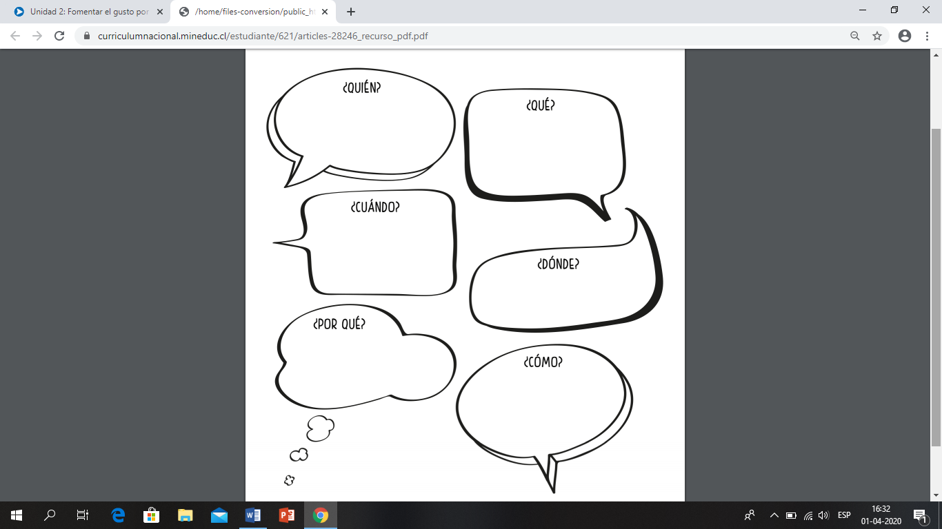

2.- Responde las siguientes interrogantes en tu cuaderno o la guía.
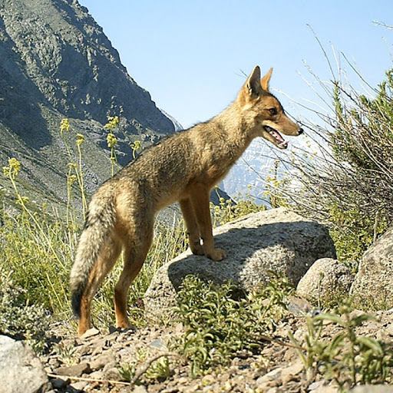
1.- ¿Qué es lo que más llamó la atención del artículo? Argumenta tu respuesta.
_________________________________________________
_________________________________________________
_________________________________________________
_________________________________________________
_________________________________________________
_________________________________________________

2.- ¿Habías escucha antes de algún animal que tuviera cambios en su conducta, como la fue teniendo el zorro culpeo?
________________________________________________________________________________________________________________________________________________________________________________________________________________________________________________________________________________________________________________________
3.- Escribe tres ideas extraídas del texto leído.

Y tú, ¿amas leer?
Clase 2
1.- Lee el siguiente texto “Yo amo leer”
Ximena Torres Rodríguez
Directora Académica Fundación Astoreca
Creadora del programa Yo amo leer
Yo amo leer
La Fundación Astoreca, guiada por el convencimiento de que una buena educación puede marcar la diferencia en el futuro de un niño, creó en diciembre de 2010 el proyecto Yo amo leer. La iniciativa tiene como objetivo principal motivar en los alumnos el gusto por la lectura y, en lo específico, fomentarla durante el período de vacaciones.
Este programa está basado en distintas investigaciones que han comprobado que los estudiantes que leen durante sus vacaciones tienen resultados significativamente más altos en las pruebas estandarizadas que aquellos que no lo hacen. También está comprobado que las brechas en el aprendizaje entre quienes tienen acceso a la lectura durante sus vacaciones y quienes no, siguen aumentando durante ese período.
Con esos datos a la vista, hace ya dos años la Fundación decidió llevar a cabo este programa en sus colegios y ha repetido la experiencia en vacaciones de invierno y verano.
La aplicación del proyecto comienza con una campaña de promoción entre docentes, apoderados y alumnos.
Se parte en los colegios, promoviendo el proyecto sin informar a los niños ni a los profesores sobre el motivo de los mensajes que van apareciendo por todo el recinto, de modo que ellos puedan especular respecto a lo que viene. Con este fin, se cuelgan carteles en las salas y en distintas partes de los establecimientos. Además, se reparten chapitas de diferentes colores a toda la comunidad escolar. La intención es despertar la curiosidad y generar expectativas. Luego, se informa y compromete a los profesores, en una reunión organizada para explicar el motivo del programa.
Finalmente, para contar con el apoyo de los apoderados, se realiza una reunión en cada curso donde se explica el programa y se enfatiza en la importancia que tienen los padres en cuanto a fomentar la lectura en sus hijos y enseñarles a cuidar los libros.
El momento más esperado viene a continuación: la biblioteca se dispone como una feria de libros en donde los niños pueden recorrer y escoger los títulos que los acompañarán durante sus vacaciones. Tienen a su elección todos los libros, para que puedan escoger los que quieran, y una colorida bolsa para que cada alumno se los lleve a la casa.
La elección se organiza en jornadas distintas para cada curso. Así, se asegura que el proceso se realice de manera ordenada y que todos los cursos tengan suficiente tiempo y espacio para seleccionar sus libros.
Es de gran importancia para el programa que los alumnos tengan claro que la lectura no será evaluada al regresar de las vacaciones, por lo que se incluye dentro de la bolsa una tarjeta en la que el niño puede señalar, pintando con una carita feliz, si le gustó o no cada uno de los libros que lleva a su casa.
Este programa ha generado en los alumnos enormes ganas de leer. Logró abrir un espacio nuevo de lectura y, por lo mismo, una oportunidad más para realizarla. Fue tal el entusiasmo que en su primera aplicación algunos niños volvieron al colegio durante sus vacaciones para sacar nuevos libros. Asimismo, se ha logrado la devolución del 100% de los libros prestados.
2.- responde lo que te solicitan
1.- En el siguiente esquema identifica la idea principal y varias ideas secundarias que den soporte a la principal.
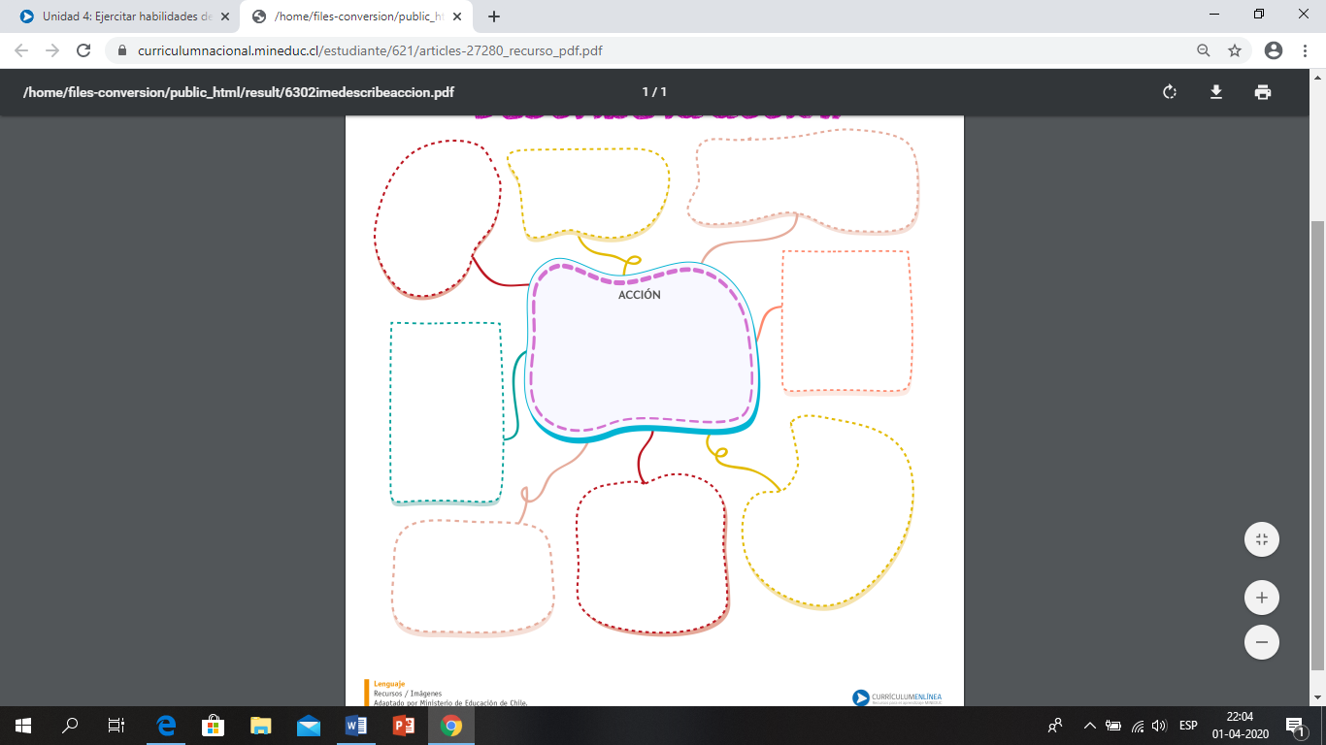
Idea Principal

2.- ¿Estás de acuerdo con la importancia que le da la autora a la lectura? Argumenta tu opinión.
__________________________________________________________________________________________________________________________________________________________________________________________________________________________________________________________________________________________________________________________________________________________________________________________________________________________________________________________________________________________________________________________________________________________________

3.- Si tú pudieras crear un proyecto para “Despertar el amor en la lectura en tu escuela” ¿Qué harías? Describe al menos 3 ideas.

Idea 1: | Idea 2: | Idea 3:
Descripción: | Descripción: | Descripción:

Guía de comprensión
Clase 3
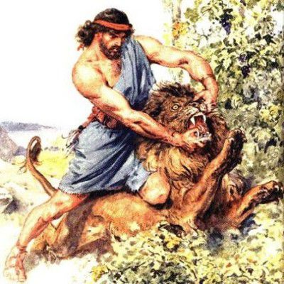
Estimado alumno o alumna:
Para desarrollar esta actividad, es necesario que leas el Mito Griego “LA HISTORIA DE HÉRCULES” de las páginas 22 a la 32 del Texto del estudiante.
Luego profundizo la lectura, respondiendo las siguientes actividades ya sea en tu cuaderno o la guía de estudio.
1.- ¿Qué consecuencias trae, al comienzo del mito, el que Zeus se compadezca de los mortales?
__________________________________________________________________________________________________________________________________________________________________________________________________________________________________________
2.- Caracteriza a Hércules completando la siguiente tabla. Elige dos fragmentos de la obra en los que se haga alusión a él, explícalos con tus palabras e indica qué rasgos del personaje se infieren. Guíate por el ejemplo.

Fragmento | Explicación | Característica de Hércules.
“[…] atrapó con sus manos a las  dos espantosas serpientes, y con  tal fuerza apretó las gargantas  henchidas de veneno, que las estranguló a ambas a la vez”. | Hércules evitó el ataque de dos  serpientes venenosas enviadas  para matarlo. | Gran fuerza física.

3.- Lee el siguiente fragmento y define las palabras destacadas.

“Allí, no lejos de las armoniosas hespérides, desterrado por dura ley en la extremidad de la tierra, un formidable gigante llamado Atlas sostiene sobre su cabeza y con sus manos infatigables la bóveda inmensa del cielo”.

a.- ____________________________________________________________________________ ______________________________________________________________________________
b.- ____________________________________________________________________________ ______________________________________________________________________________
c.- ____________________________________________________________________________ ______________________________________________________________________________
d.- ____________________________________________________________________________ ______________________________________________________________________________
4.- ¿Qué dificultades de comprensión te produjo el mito leído? Explica por qué.

5.- ¿Por qué crees que la historia de Hércules ha trascendido en el tiempo? Fundamenta tu respuesta.
____________________________________________________________________________________________________________________________________________________________________________________________________________________________________________________________________________________________________________________________________________________________________________________________________________________________________________________________________________________________________________________________________

6.- ¿Qué cambio produjo en Hércules la realización de los doce trabajos?
__________________________________________________________________________________________________________________________________________________________________________________________________________________________________________
7.- ¿Por qué consideras que fue necesario que Hércules llevara a cabo los doce trabajos antes de viajar por el mundo para luchar contra las injusticias y proteger a los hombres?
________________________________________________________________________________________________________________________________________________________________________________________________________________________________________________________________________________________________________________________

8.- Del mito, elige ocho acciones que consideres interesante y regístralas en el siguiente esquema y explicando brevemente por que las seleccionaste.

